Estimados padres y apoderados:
Junto con saludarlos y esperando que se encuentren bien en sus casas con sus familias, les quería recordar que como equipo de integración escolar estamos muy pendientes del aprendizaje de sus hijos y queremos brindarles todo el apoyo necesario, para poder contribuir al desarrollo de habilidades, destrezas, lógica e ingenio de nuestros y nuestras estudiantes.
Estas actividades están enfocadas para reforzar y trabajar la comprensión lectora, para reforzar los diversos contenidos pedagógicos.
¿Qué es la comprensión lectora?

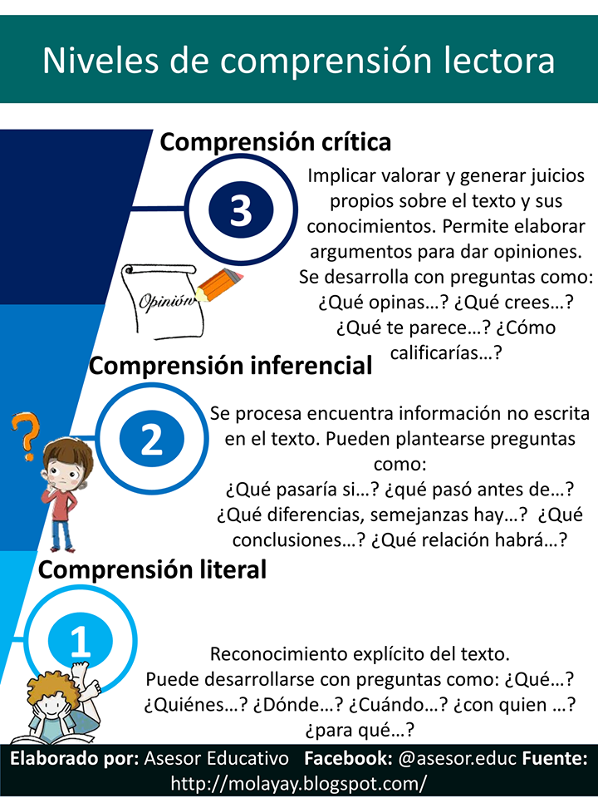
La comprensión lectora es la capacidad para entender lo que se lee, tanto en referencia al significado de las palabras que forman un texto, como con respecto a la comprensión global del ismo texto.
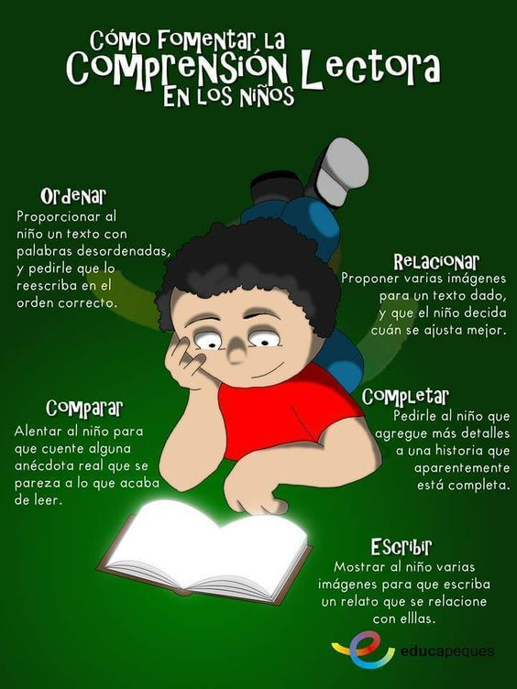

Algunos videos que te pueden servir para entender la importancia de la comprensión lectora


Esta foto de Autor desconocido está bajo licencia CC BY-NC-ND
1.- Consejos para comprender una lectura
https://www.youtube.com/watch?v=7DxiqSnE56Q
2.- Como mejorar tu comprensión de lectura (3 pasos)
https://www.youtube.com/watch?v=4Bk6CyYlLBA
3.- 4 pasos de la comprensión lectora
https://www.youtube.com/watch?v=22-vpYnY5_g

Juegos de comprensión lectora
1.- https://juegosinfantiles.bosquedefantasias.com/lengua-literatura/compresion-lectora
2.- https://www.cerebriti.com/juegos-de-comprensi%C3%B3n+lectora/tag/mas-recientes/

Te dejo unas actividades entretenidas ´para jugar y reforzar la comprensión lectora

